САНКТ-ПЕТЕРБУРГСКИЙ ПОЛИТЕХНИЧЕСКИЙ УНИВЕРСИТЕТ

ПЕТРА ВЕЛИКОГО

_______________________________________________________________

Институт компьютерных наук и технологий

Высшая школа интеллектуальных систем и суперкомпьютерных технологий

Отчет

по заданию lab2

Дисциплина

«Языки описания аппаратных средств вычислительных систем»

выполнил:

Курякин Д. А

группа: 3540901/12001

преподаватель:

Антонов А. П.

Санкт-Петербург

2021

Оглавление

1 Задание lab1_1 3

1.1 Задание 3

1.2 Описание на языке Verilog 3

1.3 Результат синтеза (RTL) 3

1.4 Моделирование 3

1.5 Назначение выводов СБИС 4

1.6 Тестирование на плате Nexys4 DDR 5

1.7 Выводы 5

2 Задание lab1_2 6

2.1 Задание 6

2.2 Описание на языке Verilog 6

2.3 Результат синтеза (RTL) 6

2.4 Моделирование 6

2.5 Назначение выводов СБИС 7

2.6 Тестирование на плате Nexys4 DDR 8

2.7 Выводы 8

3 Задание lab1_3 9

3.1 Задание 9

3.2 Описание на языке Verilog 9

3.3 Результат синтеза (RTL) 9

3.4 Моделирование 9

3.5 Назначение выводов СБИС 10

3.6 Тестирование на плате Nexys4 DDR 10

3.7 Выводы 10

4 Задание lab1_4 12

4.1 Задание 12

4.2 Описание на языке Verilog 12

4.3 Результат синтеза (RTL) 12

4.4 Моделирование 12

4.5 Назначение выводов СБИС 13

4.6 Тестирование на плате Nexys4 DDR 14

4.7 Выводы 14

# Задание lab1_1

## Задание

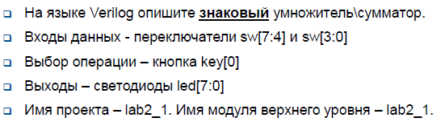

## Описание на языке Verilog

Описание разрабатываемого устройства на языке Verilog приведено ниже в листинге 1.

Листинг 1. Lab2_1.v

|  |
| --- |
| module lab2_1(  input signed [3:0] sw1, sw2,  input key,  output [7:0] led  );    assign led = (key)? (sw1 * sw2) : (sw1 + sw2);  endmodule |

## Результат синтеза

Результат синтеза описания на языке Verilog в пакете Quartus приведен ниже, на Рис. 1‑1.

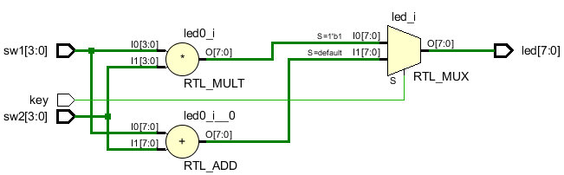

Рис. 1‑1 Синтезированная схема

## Моделирование

Для проверки правильности работы созданного Verilog описания использовался тест представленный в листинге 2:

Листинг 2. tb2_1.v

|  |
| --- |
| module lab2_1_tb();  localparam period = 20;  reg [7:0] read_data [0:12];    reg [3:0] sw1, sw2;  reg key;  wire [7:0] led;  integer i;    lab2_1 com(.sw1(sw1), .sw2(sw2), .key(key), .led(led));    initial begin  $readmemh("lab2_1.mem", read_data);  for(i = 0; i < 4; i = i + 1)  begin  sw1 = read_data[i*3];  sw2 = read_data[i*3+1];  key = read_data[i*3+2];    #period;    // 1111 0111 1111 0110 0000 1001  end  end    endmodule |

Результаты моделирования приведены на Рис. 1‑2

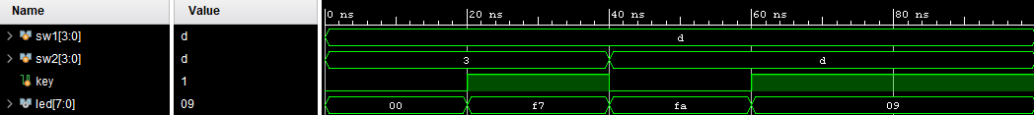

Рис. 1‑2 Результат моделирования

## Назначение выводов СБИС

Назначение выводов СБИС и стандартов ввода вывода приведено на Рис. 1‑3

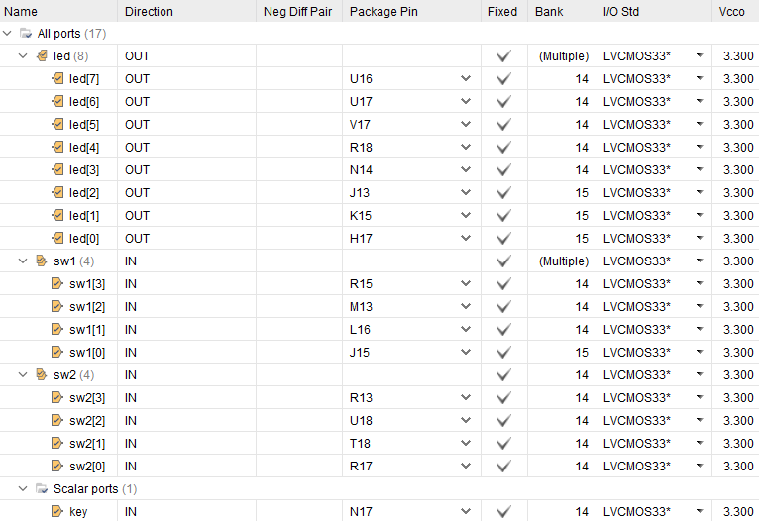

Рис. 1‑3 Назначение выводов

## Тестирование на плате Nexys4 DDR

Для тестирования проекта на плате использовались тесты, описанные в разделе 1.4. Проведенное на плате Nexys4 DDR тестирование разработанного устройства показало: результаты совпадают с ожидаемыми, устройство работает в соответствии с заданием.

## Выводы

В результате было реализовано знаковый умножитель/сумматор.

# Задание lab1_2

## Задание

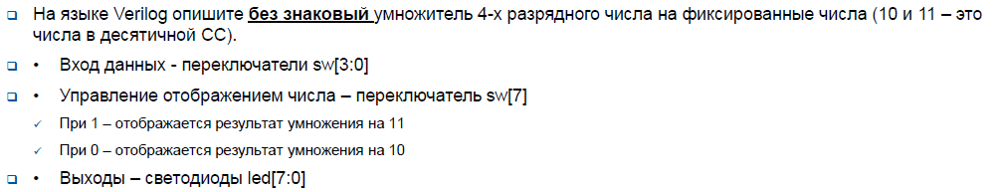

## Описание на языке Verilog

Описание разрабатываемого устройства на языке Verilog приведено ниже в листинге 3.

Листинг 3. Lab2_2.v

|  |
| --- |
| module lab2_2(  input [3:0] sw,  input sw_key,  output [7:0] led  );  assign led = (sw_key) ? (sw[3:0]<<1) + (sw[3:0]<<3) : (sw[3:0]<<1) + (sw[3:0]<<3) + sw[3:0];    endmodule |

## Результат синтеза

Результат синтеза описания на языке Verilog приведен ниже на Рис. 2‑1.

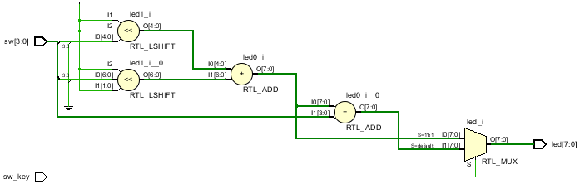

Рис. 2‑1 Синтезированная схема

## Моделирование

Для проверки правильности работы созданного Verilog описания использовался тест, представленный в листинге 4:

Листинг 4. tb2_2.v

|  |
| --- |
| module tb();  localparam period = 20;    reg [3:0] sw;  reg key;  wire [7:0] led;  integer i;    lab2_2 com(.sw(sw), .sw_key(key), .led(led));    initial begin  for(i = 0; i < 16; i = i + 1) begin  sw = i;  key = 1'b0;  #period;  key = 1'b1;  #period;  end  end  endmodule |

Результаты моделирования приведены на Рис. 2-2.



Рис. 2‑2 Результат моделирования

## Назначение выводов СБИС

Назначение выводов СБИС и стандартов ввода вывода приведено на Рис. 2‑3

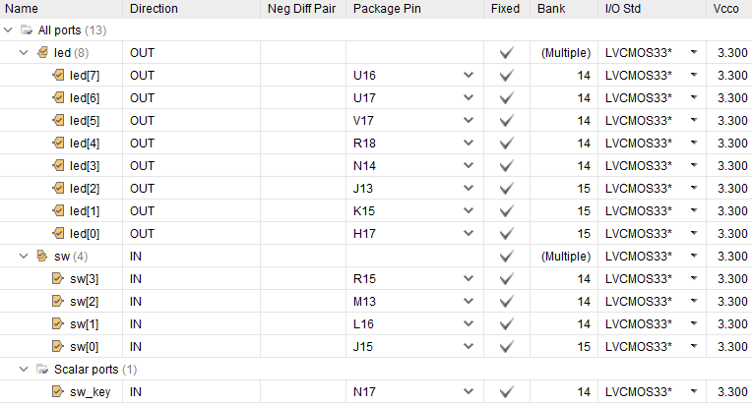

Рис. 2‑3 Назначение выводов

## Тестирование на плате Nexys4 DDR

Для тестирования проекта на плате использовались тесты, описанные в разделе 2.4

Проведенное на плате Nexys4 DDR тестирование разработанного устройства показало: результаты совпадают с ожидаемыми, устройство работает в соответствии с заданием.

## Выводы

В результате был реализован без знаковый умножитель 4-х разрядного числа на фиксированные числа (10 и 11–это числа в десятичной СС).

# Задание lab1_3

## Задание



## Описание на языке Verilog

Описание разрабатываемого устройства на языке Verilog приведено ниже листинге 5.

Листинг 5. Lab2_3.v

|  |
| --- |
| module lab2_3(  input [7:0] sw,  output [1:0] led  );  wire[1:0] val1, val2;    assign val1 = (sw[1:0] > sw[3:2]) ? sw[1:0] : sw[3:2];  assign val2 = (sw[5:4] > sw[7:6]) ? sw[5:4] : sw[7:6];  assign led = (val1 > val2) ? val1 : val2;  endmodule |

## Результат синтеза

Результат синтеза описания на языке Verilog приведен ниже на Рис. 3‑1.

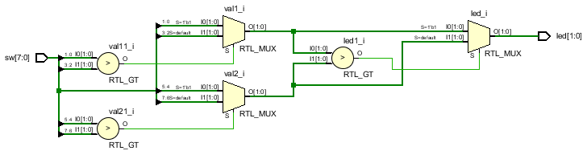

Рис. 3‑1 Синтезированная схема

## Моделирование

Для проверки правильности работы созданного Verilog описания использовался тест, представленный в листинге 6:

Листинг 6. tb2_3.v

|  |
| --- |
| module tb();  localparam period = 20;    reg [7:0] sw;  wire [1:0] led;  integer i;    lab2_3 com(.sw(sw), .led(led));    initial begin  for(i = 64; i < 256; i = i + 1) begin  sw = i;  #period;  end  end  endmodule |

Результаты моделирования приведены на Рис. 3-2.



Рис. 3‑2 Результат моделирования

## Назначение выводов СБИС

Назначение выводов СБИС и стандартов ввода вывода приведено на Рис. 3‑3.

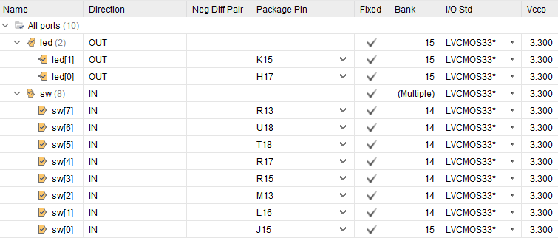

Рис. 3‑3 Назначение выводов

## Тестирование на плате Nexys4 DDR

Для тестирования проекта на плате использовались тесты, описанные в разделе 3.4

Проведенное на плате Nexys4 DDR тестирование разработанного устройства показало: результаты совпадают с ожидаемыми, устройство работает в соответствии с заданием.

## Выводы

В результате было реализовано устройство выбора максимума из четырех 2-х разрядных чисел.

# Задание lab1_4

## Задание

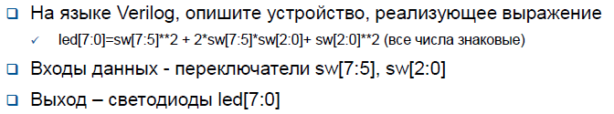

## Описание на языке Verilog

Описание разрабатываемого устройства на языке Verilog приведено ниже в листинге 7.

Листинг 7. Lab2_4.v

|  |
| --- |
| module lab2_4(  input signed [2:0] sw1, sw2,  output signed [7:0] led  );  assign led = sw2**2 + 2*sw2*sw1+ sw1**2;  endmodule |

## Результат синтеза

Результат синтеза описания на языке Verilog в пакете Quartus приведен ниже, на Рис. 4‑1.

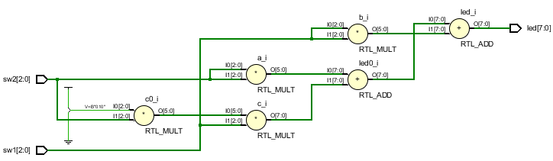

Рис. 4‑1 Синтезированная схема

## Моделирование

Для проверки правильности работы созданного Verilog описания использовался тест, представленный на Рис. 4-3 с тестовыми данными представленными в листинге 8:

Листинг 8. tb2_4.v

|  |
| --- |
| module tb();  localparam period = 20;    reg [2:0] sw1, sw2;  wire [7:0] led;  integer i;    lab2_4 com(.sw1(sw1), .sw2(sw2), .led(led));    initial begin  for(i = 0; i < 8; i = i + 1) begin  sw1 = i;  sw2 = i;  #period;  end  sw1 = 3'b010;  sw2 = 3'b110;  end  endmodule |

Результаты моделирования приведены на Рис. 4-2.

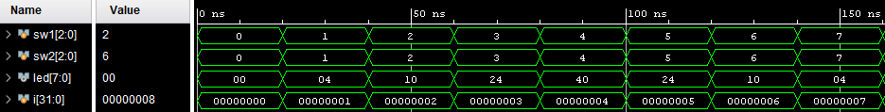

Рис. 4-2. Результат моделирования

## Назначение выводов СБИС

Назначение выводов СБИС и стандартов ввода вывода приведено на Рис. 4‑3

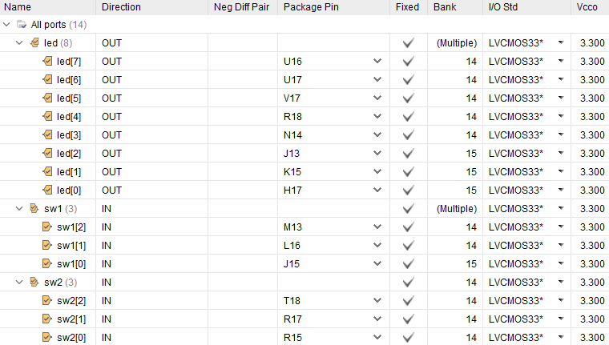

Рис. 4‑3 Назначение выводов

## Тестирование на плате Nexys4 DDR

Для тестирования проекта на плате использовались тесты, описанные в разделе 4.4.

Проведенное на плате Nexys4 DDR тестирование разработанного устройства показало: результаты совпадают с ожидаемыми, устройство работает в соответствии с заданием.

## Выводы

В результате выполнения задан я был реализовано устройство вычисляющее значение из квадратного уравнения.